


课 程 设 计

课程名称___ __计算机网络 __
题目名称 Ping程序的设计和实现
学生学院___ __计算机学院__ _____
专业班级_____网络工程（1）班___ _
学 号______3213006449_________
学生姓名_____ 张丽蓉____ ____
指导教师_____ _何翠红___________

2015年12月29日

计算机网络 课程设计任务书

学生姓名 | 张丽蓉 | 专业班级 |  | 网络工程1班 | 学号 |  | 3213006449
题 目 | 编程实现FTP服务器(Java或C++)
指导教师 | 何翠红 |  | 题目编号 |  |  | 2013春-01
主要内容 | 1.已知参数：目的节点IP地址或主机名  2.设计要求：通过原始套接字编程，模拟Ping命令，实现其基本功能，即输入一个IP地址或一段IP地址的范围，分别测试其中每个IP地址所对应主机的可达性，并返回耗时、生存时间等参数，并统计成功发送和回送的Ping报文。  2.1初始化Windows Sockets网络环境；  2.2解析命令行参数，构造目的端socket地址；  2.3定义IP、ICMP报文；  2.4接收ICMP差错报文并进行解析。  3. 程序实现主要用到Java网络包中的类InetAddress。
任务要求 | 设计要求：  - 熟悉原始socket相关知识；  - 熟悉Ping的实现原理和ICMP协议及报文格式；  - Windows Sockets网络环境的初始化，解析命令行；  - 创建原始套接字；  - 构造IP、ICMP数据报；  - 接收ICMP差错报文并进行解析处理；  - 课程设计任务说明书  设计工作计划与进度安排：  - 知识准备，整体思路设计 2小时  - 开发环境与程序调试环境 4小时  - Windows Sockets网络环境的初始化，  解析命令行, 创建原始套接字； 12小时  - 构造IP、ICMP数据报；  接收ICMP差错报文并进行解析处理； 12小时  - 课程设计说明书 10小时
参考文献 | [1] 计算机网络，谢希仁 ，电子工业出版社  [2] Andrew S. Tanenbaum，《Computer Networks》，潘爱民译，清华大学出版社  [3] 计算机网络课程设计， 吴功宜 ，机械工业出版社  [4] 《计算机网络课程设计》，王勇等编著，清华大学出版社，2009-06  [5] 网络编程技术及应用，谭献海，清华大学出版社
审查意见 | 指导教师签字：  系主任签字： 年 月 日
说明：本表由指导教师填写，由系主任审核后下达给选题学生，装订在设计（论文）首页
目录

1. 设计思想说明 5
1.1 设计环境 5
1.2 设计思想 5
1.3 结构流程图 6
2. 关键程序说明 6
3. 实现界面和功能以及屏幕截图。 7
4. 调试过程中遇到的问题和解决的方法 8
5. 测试与分析 8
6. 用户使用说明 10
6.1打开程序 10
6.2输入数据 11
6.3运行程序 11
6.4退出程序 11
7. 总结 11
附录 12

正文

设计思想说明

设计环境
操作系统：win8
编程环境：Eclipse
编程语言：Java

设计思想
ping 程序是用来探测主机到主机之间是否可通信，如果不能ping到某台主机，表明不能和这台主机建立连接。ping 使用的是ICMP协议，它发送ICMP回送请求消息给目的主机。ICMP协议规定：目的主机必须返回ICMP回送应答消息给源主机。如果源主机在一定时间内收到应答，则认为主机可达。
ICMP协议通过IP协议发送的，IP协议是一种无连接的，不可靠的数据包协议。因此，保证数据送达的工作应该由其他的模块来完成。其中一个重要的模块就是ICMP(网络控制报文)协议。
当传送IP数据包发生错误，比如主机不可达，路由不可达等等，ICMP协议将会把错误信息封包，然后传送回给主机。给主机一个处理错误的机会，这也就是为什么说建立在IP层以上的协议是可能做到安全的原因。ICMP数据包由8bit的错误类型和8bit的代码和16bit的校验和组成。而前 16bit就组成了ICMP所要传递的信息。
PING利用ICMP协议包来侦测另一个主机是否可达。其原理是用类型码为0的ICMP发请求，受到请求的主机则用类型码为8的ICMP回应。ping程序来计算间隔时间，并计算有多少个包被送达。用户就可以判断网络大致的情况。
本课程设计使用java来实现ping功能。 为了使用java来实现ping的功能，
可以有三种方法：第一种是用Java 1.5，java.net包中的InetAddress实现ICMP ping的功能，虽然代码简单，但不可靠，在Linux系统下会不可靠；第二种是使用java调用cmd命令,这种方式最简单，可以把ping的过程显示在本地；第三种也是使用java调用控制台的ping命令，具体的思路是这样的：通过程序调用类似“ping 127.0.0.1 -n 10 -w 4”的命令，这命令会执行ping十次，如果通顺则会输出类似“来自127.0.0.1的回复： 字节=32 时间<1ms TTL=64”的文本（具体数字根据实际情况会有变化），其中中文是根据环境本地化的，有些机器上的中文部分是英文，但不论是中英文环境， 后面的“<1ms TTL=62”字样总是固定的，它表明一次ping的结果是能通的。如果这个字样出现的次数等于10次即测试的次数，则说明127.0.0.1是百分之百能连通的。技术上具体调用dos命令用Runtime.getRuntime().exec实现，查看字符串是否符合格式用正则表达式实现。本次课设选用的是使用第三种方法。

结构流程图
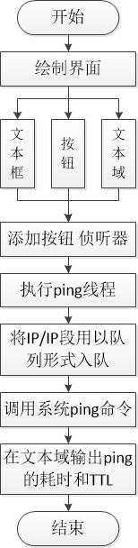

关键程序说明
public Ping(String ip){
this.ip=ip;
runtime=Runtime.getRuntime();// 将要执行的ping命令,此命令是windows格式的命令pattern=Pattern.compile("(\\d+)ms\\s+TTL=(\\d+)",Pattern.CASE_INSENSITIVE); // 通过 compile 静态方法实例化 Pattern 对象 ，构造用来匹配耗时和TTl的正则表达式
ttl=0;
usage=0;
}
public boolean ping(){
try {
//直接调用系统的ping命令，求要发送的回显请求数和等待每次回复的超时时间（ms）
Process p=runtime.exec("ping "+ip+" -n 1 -w "+TIME_OUT);
if(p==null)return false;
//从键盘接受一行输入的ip地址或IP段
BufferedReader buff=new BufferedReader(newInputStreamReader(p.getInputStream()));
String line;
Matcher m;
while((line=buff.readLine())!=null){
m=pattern.matcher(line);
if(m.find()){
usage=Integer.parseInt(m.group(1));
ttl=Integer.parseInt(m.group(2));
return true;
}
}
} catch (IOException e) {
// TODO Auto-generated catch block
e.printStackTrace();
}
return false;
}

实现界面和功能以及屏幕截图。
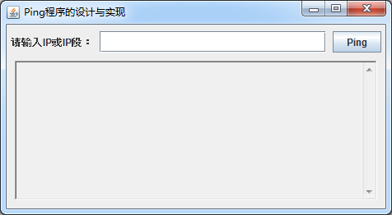
如图，在文本框中输入IP地址或者IP地址段或者主机名,点击ping按钮实现ping的过程,而下边的文本域则输入ping的结果,即消耗的时间和生存时间.

调试过程中遇到的问题和解决的方法
问题一:界面显示一直不完整，按钮一点它按钮的字就不见了；
解决方法:更新jdk为较新的版本，界面显示正常；
问题二: 刚开始用Java网络包中的类InetAddress实现，不知道怎么实现TTL，而且即使ping 127.0.0.1时，延时也达到1s。
解决方法:改用调用控制台的命令，调用dos命令用Runtime.getRuntime().exec实现
问题三：ｉｐ段不知道如何一条条输出
解决方法：把ip地址换成长整形的形式，一个个入队，再把长整形换成ＩＰ地址的形式一个个出队。

测试与分析
- 未输入IP地址时点击Ping,提示未输入IP
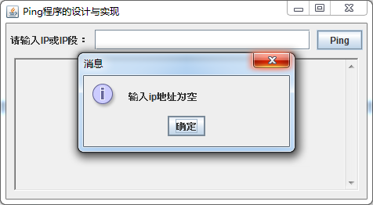
- 输入错误IP时,显示输入IP有误
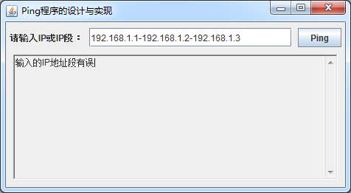
- 该网络连接不到输入的IP时,输出结果为不可达
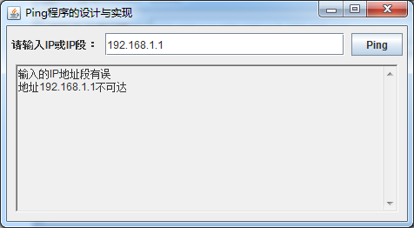
- 输入IP或者主机名输出的结果:
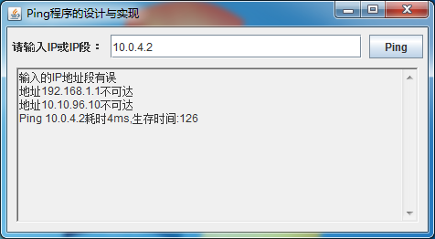
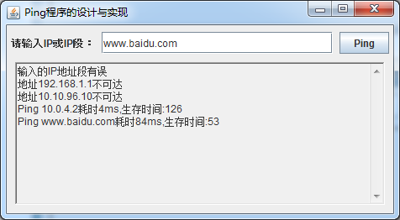
- 输入IP地址段输出的结果:
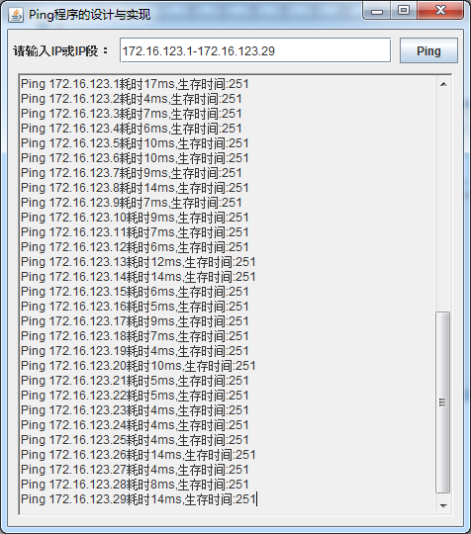
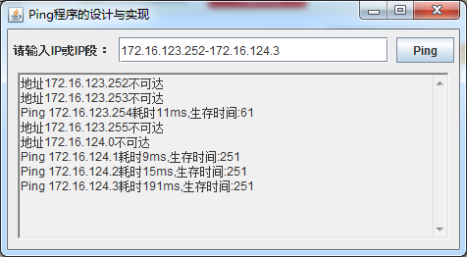

用户使用说明

6.1打开程序
点击文件夹中的ping.jar文件,打开即为ping程序的界面；
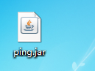

6.2输入数据
在请输入IP或IP段右边的文本框中输入您要Ping的IP地址或者IP地址段或者主机名；
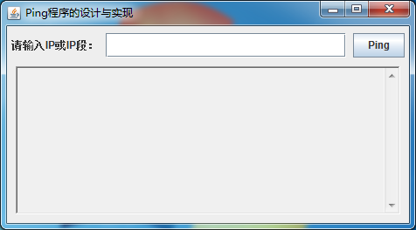

6.3运行程序
点击Ping按钮运行程序,会在文本域中输出相应的结果；

6.4退出程序
点击程序右上角的红叉,关闭程序。

总结

本课程设计的优点是界面简洁，功能简单易懂；不足之处是Linux运行用不了，因为Linux上的命令行ping出的结果与windows的显示不一样。
课程设计是培养学生综合运用所学知识,发现、提出、分析和解决实际问题,锻炼实践能力的重要环节,是对学生实际工作能力的具体训练和考察过程。随着科学技术发展的日新日异，当今计算机应用在生活中可以说得是无处不在，我们要多实践多动手，才能跟上知识的更新速度。此次课程设计让我收获良多。只有理论知识是远远不够的，只有把所学的理论知识与实践相结合起来，从理论中得出结论，提高自己的实际动手能力和独立思考的能力。在该设计过程中我遇到了许多的问题，让我发现了自己的不足之处，对以前所学过的知识理解得不够深刻，看到了自己的实践经验还是比较缺乏，理论联系实际的能力还急需提高，只有经过不断的努力才能为以后的生活工作打下良好的基础。

附录
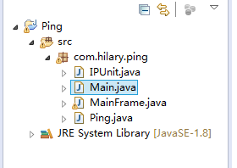
----------程序主类
---------IP地址处理类
------------Ping实现类
---主窗体显示类

